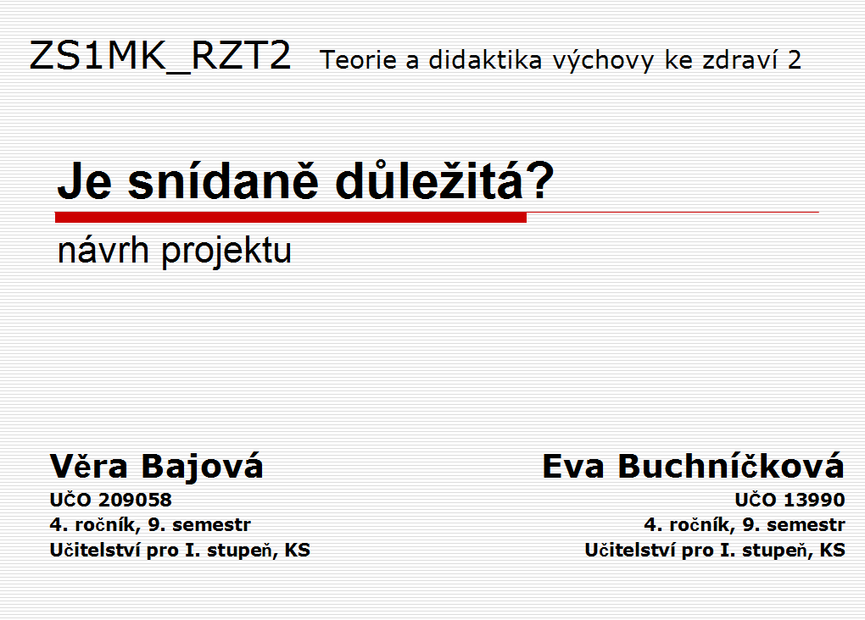

NÁVRH PROJEKTU

Název: Je snídaně důležitá?

Autorky projektu: Věra Bajová, Eva Buchníčková

Realizace: 3. ročník

Vzdělávací oblast: Člověk a zdraví – výchova ke zdraví

Průřezová témata: Osobnostní a sociální výchova, Environmentální výchova

Kompetence:
• k učení – žák rozezná zdravé a nezdravé potraviny
• k řešení problémů – žák zná důležitost zdravé výživy a umí správně třídit potraviny
• komunikativní - žák naslouchá promluvám učitele a spolužáků, vhodně na ně reaguje a
účinně se zapojuje do diskuse
• sociální a personální – žák účinně spolupracuje ve skupině, podílí se na utváření příjemné
atmosféry ve třídě, přispívá k diskusi

Typ projektu:
- krátkodobý
- školní

Smysl projektu:
- rozlišit,které potraviny jsou zdravé a které jsou pro organismus škodlivé
- sestavení pyramidy zdravé výživy
- uvědomit si, proč je důležitá pravidelná strava

Výstup:
- vytvoření košíků se zdravými a nezdravými potravinami
- plakát- jednotlivá poschodí pyramidy zdravé výživy
- dotazník
- anketa

Předpokládané cíle:

kognitivní:
- vysvětlí pojem pyramida zdravé výživy
- roztřídí zdravé a nezdravé potraviny
- získá informace o sestavování jídelníčku ve školní jídelně

afektivní:
- vzájemná komunikace při jednotlivých činnostech
- utvoří si kladný vztah ke správné životosprávě

psychomotorické:
- vytvoří košíky se zdravými a nezdravými potravinami
- vytvoří plakáty – jednotlivá poschodí pyramidy zdravé výživy
- vyhledá potřebné informace

sociální:
- spolupráce a vzájemná pomoc
- komunikace a příjemná atmosféra mezi žáky při jednotlivých činnostech

Předpokládané činnosti:

- rozdělení do skupin
- vyplnění dotazníku
- anketa v jednotlivých třídách
- roztřídění zdravých a nezdravých potravin
- vytvoření košíků se zdravými a nezdravými potravinami
- vyhledávání informací v encyklopediích
- vytvoření plakátů
- beseda s kuchařkami ve školní jídelně

Organizace výuky:

- projekt je realizován ve školním prostředí

Předpokládané výukové metody:

- motivační rozhovor
- řízený rozhovor
- rozehrání scének
- výtvarná činnost
- skupinové práce
- vyhledávání informací v encyklopediích

Předpokládané pomůcky:

didaktické:
- balicí papír s napsanou větou
- motivační příběh Aničky
- dotazník
- anketa

materiální:
- krabička
- lístečky s větami
- obrázky potravin
- pastelky
- psací potřeby
- papíry
- nůžky
- lepidlo
- barevné papíry
- barvy
- fixy
- balicí papír
- výkresy A4

Způsob prezentace projektu:
Každá skupina (max. 4 děti ve skupině) před celou třídou budou prezentovat košíky se zdravými a nezdravými potravinami.

Způsob hodnocení:

Slovní, na základě diskuse a prezentace jednotlivých skupin.

Kriteria hodnocení:

Hodnocení:
- schopnost žáků spolupracovat a rozdělit si úkoly v průběhu jednotlivých činností a při
prezentaci
- úroveň slovního projevu
- chování během projektu
- chování při besedě s kuchařkami
- vzájemná ohleduplnost a tolerance
- využití získaných vědomostí v praktickém životě

PŘEDPOKLÁDANÁ REALIZACE PROJEKTU

1.hodina

1) Motivace

Děti se posadí na koberec a učitel přečte část příběhu.

Byla jedna holčička, jmenovala se Anička, ale svému jménu nedělala žádnou radost. Anička znamená přece milá a líbezná, ale naše holčička byla neustále zamračená a smutná. Nedokázala si hrát s kamarádkami, nikde dlouho nevydržela, protože jí hned bylo špatně. Proč? Protože neposlouchala svoji maminku a neřídila se jejími radami…..

2) Povídání na koberci

Učitel se zeptá dětí, co si myslí,v čem Anička neposlouchá svoji maminku a neřídí se jejími radami. Názory a tipy dětí učitel zapíše na velký balicí papír, názory nekomentuje, pouze usměrňuje správným směrem.

Kterými radami se Anička neřídí?

3) Komunitní kruh

Učitel vyzve děti, aby se posadily na koberec do kruhu a doprostřed kruhu dá židli. Učitel má v ruce krabičku, kterou pošle dětem. Krabička obsahuje lístečky s větami typu (Proč se cítím tak divně? Bolí mě bříško. Točí se mi hlava. Nemám žádnou sílu.Kručí mně v bříšku. Mám bledou pokožku. Proč jsem hodila rohlík do koše? atd.) Úkolem každého je vytáhnout z krabičky lísteček s větou a poslat krabičku dál. Až krabička doputuje k učiteli, začnou děti postupně číst každý svoji větu.

4) Imaginární Anička

Po přečtení vět dá učitel dětem chvilku na rozmyšlenou, aby přemýšlely, proč je Aničce špatně. Poté svou myšlenku vyřknou tím, že se posadí na židličku a řeknou ji ústy Aničky. Z toho by mělo vyplynout, že Aničce je špatně z hladu.

2. hodina

1) Rozehrání scének

Proč se Anička nenajedla? Děti se rozdělí do skupin a rozehrají scénky, co vede Aničku k tomu, že nesnídá.

2) Řízený rozhovor

Po rozehrání scének se učitel zeptá dětí, jak to vypadá u nich ráno, zda snídají či nikoli, co snídají, kdo jim připravuje snídani… Aby se děti navzájem nepřekřikovaly, navrhne učitel dětem, že by bylo dobré, kdyby se posadily do lavic.

3) Dotazník

Učitel rozdá každému dítěti dotazník a poprosí děti, aby dotazník co nejpravdivěji vyplnily.
Po vyplnění děti dotazník odevzdají učiteli.

3. hodina

1) Anketa

Děti se rozdělí do skupin. Každá skupina si vylosuje třídu, do které se vydá provést anketu, kde budou děti zjišťovat, kolik dětí dnes snídalo. Mezitím učitel vyhodnotí dotazník dětí a seznámí děti s jeho výsledkem. Děti se posadí do kruhu a každá skupina vyhodnotí svoji anketu, učitel výsledky zapíše na barevné papíry a vystaví na tabuli. Po vyhodnocení ankety se děti posadí do kruhu.

2) Třídění potravin

Doprostřed kruhu dá učitel pyramidu z balicího papíru, která je prázdná, pouze je rozdělena na čtyři poschodí. Učitel dětem řekne, že mají před sebou zvláštní lednici na uchovávání potravin a dětí se ptá, co snídaly. Podle odpovědí dětí bude učitel umisťovat obrázky jednotlivých potravin a skládat je do pyramidy, zatím neprozradí, proč skládá něco do prvního či posledního poschodí. Učitel se dětí zeptá, co jim nejvíce chutná, doplní pyramidu ostatními obrázky a znovu se zeptá dětí, proč si myslí, že poskládal potraviny do různých poschodí. Děti by měly uhodnout, že potraviny jsou rozděleny podle toho, co je zdravé a co je nezdravé. Učitel rozdělí děti do čtyř skupin podle obrázků, každá skupina dostane obrázky z jednoho poschodí pyramidy. Úkolem každé skupiny bude najít v encyklopediích co nejvíce informací o jejich potravinách, tzn. zda jsou zdravé a v jakém množství by se měly konzumovat.

3) Výroba plakátů

Každá skupina dostane poschodí z pyramidy. Úkolem bude nalepit do poschodí obrázky potravin a napsat k nim informace získané z encyklopedií.

4. hodina

1) Prezentace plakátů- jednotlivých políček pyramidy zdravé výživy

Každá skupina představí svůj plakát a seznámí ostatní s informacemi a poznatky, které získaly z encyklopedií. Po prezentacích učitel poskládá pyramidu, nalepí ji na tabuli a vysvětlí, že správný název ledničky na uchování potravin je PYRAMIDA ZDRAVÉ VÝŽIVY.

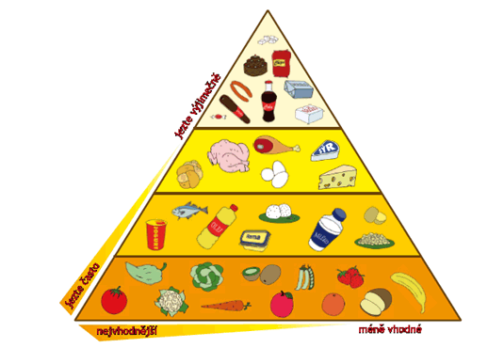

Nejčastěji by se v jídelníčku měly objevit ty potraviny, kterých je na obrázku nejvíce – tedy ty, které jsou v dolním „poschodí“. Čím je pak daná skupina potravin výše, tím méně jsou pro děti vhodné. Obecně pro všechna poschodí pyramidy platí, že potraviny, které jsou v rámci jednoho poschodí více vlevo, jsou vhodnější než ty, které jsou uprostřed nebo dokonce napravo.
- Potravinová pyramida
Na základně jsou vyznačeny potraviny, které by děti měly jíst nejčastěji, čím výše jsou potraviny umístěny, tím méně by jich mělo v jídelníčku být. Na vrcholu jsou pak ty, které bychom měli my i naše dětí jíst spíše výjimečně.
- Co najdeme na poschodích
Nejčastěji by se v jídelníčku měly objevit ty potraviny, kterých je na obrázku nejvíce – tedy ty, které jsou v dolním „poschodí“. Čím je pak daná skupina potravin výše, tím méně jsou pro děti vhodné. Obecně pro všechna poschodí pyramidy platí, že potraviny, které jsou v rámci jednoho poschodí více vlevo, jsou vhodnější než ty, které jsou uprostřed nebo dokonce napravo.
2) Návštěva v jídelně

Učitel vyzve děti, aby se seřadily, protože se půjdou podívat do jídelny, kde na ně čekají kuchařky a kde se děti mohou zeptat na všechno, co je zajímá ohledně stravování, sestavování jídelníčku, zdravé výživy, jak kuchařky uchovávají potraviny, jak je připravují, jaké zásady musí při práci dodržovat aj.

5. hodina

1) Výroba košíků se zdravými a nezdravými potravinami

Děti se rozdělí do skupin po čtyřech. Úkolem každé skupiny bude vyrobit dva košíky z výkresu. V jednom košíku budou nalepené zdravé potraviny, v druhém košíku budou nalepené nezdravé potraviny. Děti si jednotlivé potraviny nakreslí (mohou použít fixy, pastelky, barvy), vystřihnou a nalepí do koše, který vystřihnou z tvrdého papíru.

2) Prezentace košíků

Každá skupina bude prezentovat své košíky, ostatní skupiny budou kontrolovat, zda jsou všechny potraviny ve správných košících. Diskuze dětí. Vystavení košíků na nástěnku.

